Trả lời các câu hỏi SGK Vật lý 10 Bài 29
C1. ( trang 157 sgk Vật Lý 10): Hãy tính các giá trị của tích pV ở bảng 29.1 và rút ra kết luận về dự đoán.
Thể tích V (cm³) | Áp suất p (10⁵ Pa) | pV
20 | 1,00
10 | 2,00
40 | 0,50
30 | 0,67
Trả lời:
V₁ = 20cm³ = 20.10⁻⁶ m³, P₁ = 1.10⁵ Pa thì P₁.V₁ = 2 N.m
V₂ = 10cm³ = 10.10⁻⁶ m³, P₂ = 2.10⁵ Pa thì P₂.V₂ = 2 N.m
V₃ = 40cm³ = 40.10⁻⁶ m³, P₃ = 0,5.10⁵ Pa thì P₃.V₃ = 2 N.m
V₄ = 30cm³ = 30.10⁻⁶ m³, P₄ = 0,67.10⁵ Pa thì P₄.V₄ = 2,01 N.m
Ta nhận thấy tích PV = hằng số thì P ∼ 1/V
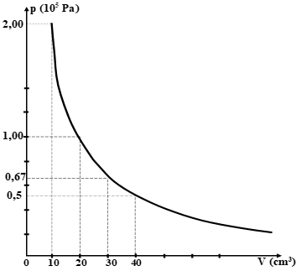
Trả lời:
Đường biểu diễn sự biến thiên của P theo V trong hệ tọa độ (P, V) là một đường hypebol.

Giải bài tập SGK Vật lý 10 Bài 29
Bài 1 (trang 159 SGK Vật Lý 10) : Kể tên các thông số trạng thái của một lượng khí
Lời giải:
Có 3 thông số trạng thái của một lượng khí:
+ Áp suất (P). Đơn vị áp suất: Paxcan (Pa); N/m²; atmôtphe (atm); milimet thủy ngân (mmHg).
1Pa = 1 N/m² ; 1 atm = 1,013.10⁵ Pa; 1 atm = 760 mmHg.
+ Thể tích (V). Đơn vị : cm³; lít ; m³.
1 cm³ = 10⁽⁻⁶⁾ m³; 1 lít = 1dm³ = 10⁽⁻³⁾( m³)
+ Nhiệt độ tuyệt đối (T): Đơn vị : Kenvin kí hiệu K.
-Liên hệ nhiệt độ kenvin và nhiệt độ cenciut: T = t + 273
Bài 2 (trang 159 SGK Vật Lý 10) : Thế nào là quá trình đẳng nhiệt?
Lời giải:
Quá trình đẳng nhiệt : Là quá trình biến đổi trạng thái của một lượng khí xác định, trong đó nhiệt độ được giữ không đổi.
Bài 3 (trang 159 SGK Vật Lý 10) : Phát biểu và viết hệ thức của định luật Bôi-lơ-Ma-ri-ốt.
Lời giải:
Định luật Bôilơ-Mariốt : Trong quá trình đẳng nhiệt của một lượng khí nhất định, áp suất tỉ lệ nghịch với thể tích.
Công thức:
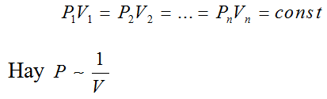
Bài 4 (trang 159 SGK Vật Lý 10) : Đường đẳng nhiệt trong hệ tọa độ (p, V) có dạng gì?
Lời giải:
Đường biểu diễn sự biến thiên của áp suất theo thể tích khi nhiệt độ không đổi gọi là đường đẳng nhiệt.
Trong hệ tọa độ (p, V) đường này là đường hypebol.
Bài 5 (trang 159 SGK Vật Lý 10) : Trong các đại lượng sau đây, đại lượng nào không phải là thông số trạng thái của một lượng khí?
A. Thể tích
B. Khối lượng
C. Nhiệt độ tuyệt đối
D. Áp suất
Lời giải:
Chọn B.
Trạng thái của một lượng khí được xác định bằng các thông số trạng thái: áp suất p, thể tích V và nhiệt độ tuyệt đối T.
Bài 6 (trang 159 SGK Vật Lý 10) : Trong các hệ thức sau đây hệ thức nào không phù hợp với định luật Bôi-lơ-Ma-ri-ốt?
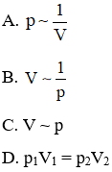
Lời giải:
Chọn C.
* Định luật Bôi-lơ – Ma-ri-ốt: Ở nhiệt độ không đổi, tích của áp suất p và thể tích V của một lượng khí xác định là một hằng số: p.V = const.
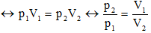
Bài 7 (trang 159 SGK Vật Lý 10) : Hệ thức nào sau đây phù hợp với định luật Bôi-lơ-Ma-ri-ốt?
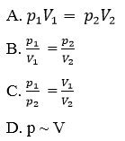
Lời giải:
Chọn A.
Bài 8 (trang 159 SGK Vật Lý 10) : Một xilanh chứa 150cm³ khí ở áp suất 2.10⁵ Pa.Pit-tông nén khí trong xilanh xuống còn 100cm³.Tính áp suất của khí trong xilanh lúc này, coi nhiệt độ như không đổi.
Lời giải:
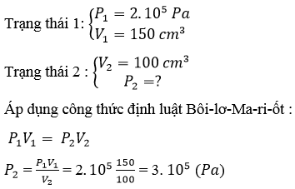
Bài 9 (trang 159 SGK Vật Lý 10) : Một quả bóng có dung tích 2,5 lít. Người ta bơm không khí ở áp suất 10⁵ Pa vào bóng. Mỗi lần bơm được 125cm³ không khí. Tính áp suất của không khí trong quả bóng sau 45 lần bơm. Coi quả bóng trước khi bơm không có không khí và trong khi bơm nhiệt độ của không khí không thay đổi.
Lời giải:
45 lần bơm đã đưa vào quả bóng một lượng khí ở bên ngoài có thể tích và áp suất tương ứng là:
V₁ = 45. 125 cm³ = 5625 cm³
P₁ = 10⁵ Pa
Khi nhốt hết lượng khí trên vào quả bóng thì nó có thể tích là bằng thể tích quả bóng:
V₂= 2,5 lít = 2500 cm³
và một áp suất là P₂
Quá trình là đẳng nhiệt, áp dụng công thức định luật Bôi-lơ-Ma-ri-ốt:

